Table of Contents

• Compilar o aplicativo 2

• Telas 2

• Componentes 4

Button 4

SearchBar 4

Container 4

• Utils 5

Capitalize. 5

Pokédex.

Aplicativo criado consumindo a [PokéAPI](https://pokeapi.co/api/v2/). Nele, é possível visualizar uma lista com todos os Pokémons, ver detalhes de um Pokémon específico e adicionar à sua equipe.

É possível remover e ver detalhes dos Pokémons adicionados à equipe.

# Compilar o aplicativo

Abrir a pasta ChallengeZ1 no VSCode ou outro editor de sua preferência, abrir uma aba do terminal, digitar (na raiz do projeto) o comando ‘yarn’ (sem as aspas) para instalar as dependências do projeto.

Após acabar o processo, caso utilize o MacOS, acesse a pasta ios, digitando o comando ‘cd ios’ (sem as aspas) e depois rode o comando ‘pod install’ (sem as aspas) para instalar as dependências para o iOS.

Depois da instalação, volte um nível da pasta utilizando o comando ‘cd ..’ e rode o comando ‘npx react-native run-android’ para rodar o aplicativo no Android ou ‘npx react-native run-ios’ para rodar o aplicativo no iOS.

# Telas

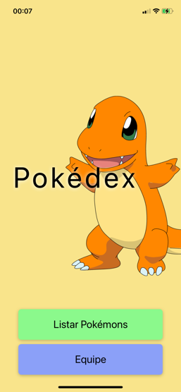

Tela:

src/Screens/Home

Descrição: Apresentação do aplicativo, onde é possível visualizar a lista de Pokémons ou visualizar a Equipe.

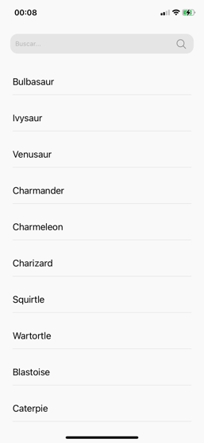Tela:

src/Screens/Pokemons

Descrição: Apresentação da lista dos nomes dos Pokémons, é possível pesquisar na lista utilizando o campo busca.

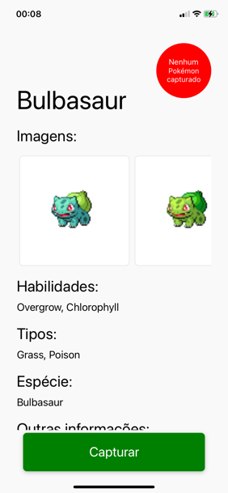Tela:

src/Screens/Pokemon

Descrição: Apresentação dos detalhes do Pokémon selecionado na tela anterior, nela é possível visualizar a quantidade de Pokémons adicionados à equipe, visualizar as imagens do Pokémon e algumas informações do mesmo.

É possível também capturar o Pokémon para adicioná-lo a sua equipe.

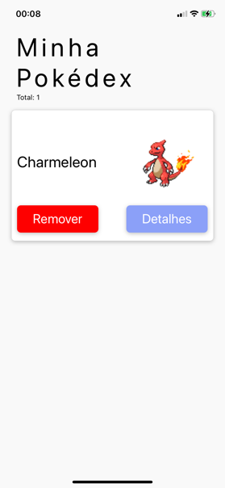

Tela:

src/Screens/Team

Descrição: Apresentação dos Pokémons adicionados a equipe. É apresentado uma lista resumida do Pokémon, contendo seu nome e a sua imagem.

É possível acessar a página para visualizar os detalhes do Pokémon e removê-lo da lista.

# Componentes

## Button

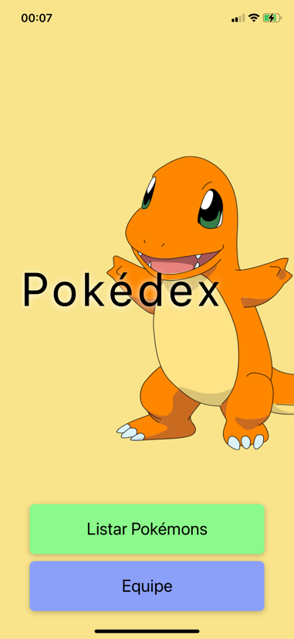Components/Button

Utilização:

<Button

title={“ ”} – string com o texto exibido no botão

backgroundColor – Cor do fundo do botão (Padrão: Verde)

titleColor – Cor do título do botão (Padrão: Branco)

containerStyle – JSON de estilo que se sobrepõe o estilo padrão do container do botão

titleStyle – JSON de estilo que se sobrepõe o estilo padrão do título do botão. />

## SearchBar

Components/SearchBar

Utilização:

<SearchBar

Aqui pode ser usado todas as propriedades nativas do [TextInput](https://reactnative.dev/docs/textinput) do react-native

/>

## Container

Components/Container

Utilização:

<Container

backgroundColor – Define a cor de fundo da Screen e da StatusBar (Padrão: ‘#F9F9F9’)

>

Aqui fica nestado todas as outras Views/Texts da aplicação.

</Container>

Motivação: Padronização da StatusBar e da cor de fundo do aplicativo.

# Utils

## Capitalize.

src/Utils/capitalize

Utilização: capitalize(string) – Define a primeira letra maiúscula.